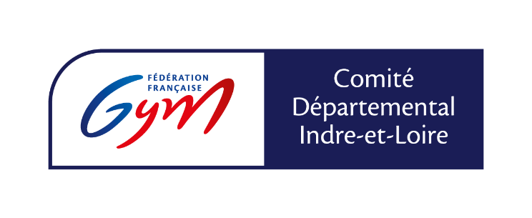

**C**omité **D**épartemental d’**I**ndre-et-**L**oire

de **G**ymnastique

Choix des lieux

Des Compétitions Départementales

2025 - 2026

Maison des Sports de Touraine

Rue de l’Aviation

37210 Parçay-Meslay

Club :

|  |  |  |  |
| --- | --- | --- | --- |
| **Disciplines** | **Compétitions** | **Dates** | **Candidatures**  (Priorisez vos choix : 1, 2, 3, etc) |
| **GR** | Individuelles | 8 Novembre 2025 |  |
| Ensembles | 07 Mars 2026 |  |
| Coupe Formation GR |
| **GAM / GAF** | Individuelles GAF  Perf et Féd A + GAM indiv et équipes | 17 et 18 Janvier 2026 |  |
| Equipes  Nat + Perf + Féd A | 31 Janvier et 1er Février 2026 |  |
| Equipes  Féd B + Féd A R° | 21 et 22 Mars 2026 |  |
| **Toutes spécialités** | Coupe Départementale | 13 Juin 2026 |  |